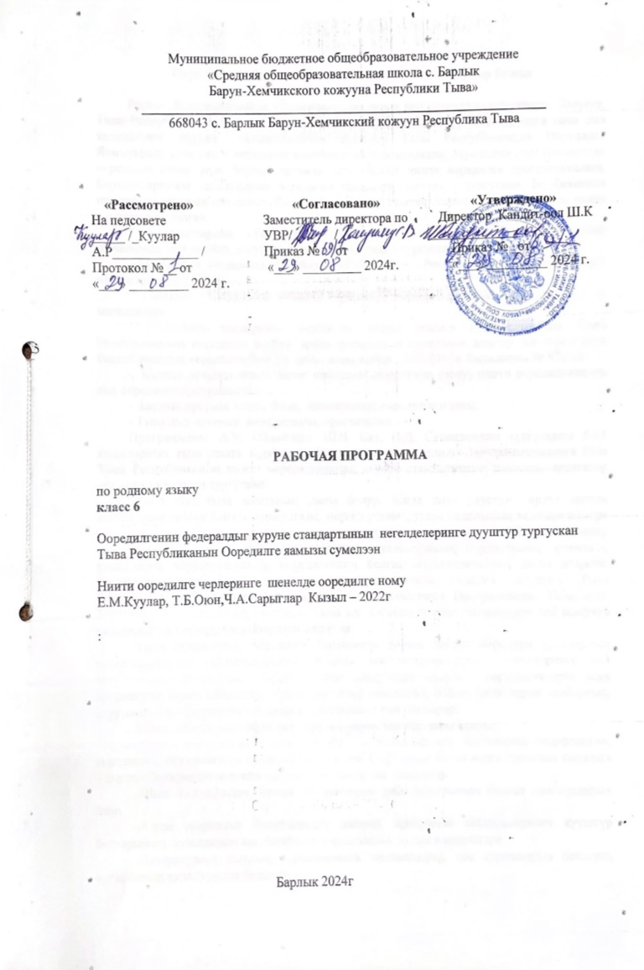
6-гы класска тыва дылда календарь-тематиктиг план
№ | Теманың ады | Онаалгазы | Шагы | Эрттирер хүнү
1 | Дыл – харылзажырыныӊ чугула чепсээ. Төрел дылдар болгаш өгбе дыл дугайында билиг. | §1Мерг 9, арын9 | 1
2 | Дириг болгаш өлүг дылдар. Түрк дылдар дугайында. | Дүрүмнерни номчуур | 1
3 | 5-ки класска дыл эртеминге өөренгенин катаптаары. Лексика. | §2 Мергежилге 14,19 | 1
4 | Фонетика болгаш орфоэпия. | §3, Мерг 22 | 1
5 | Сөс тургузуу болгаш сөс чогаадылгазы. | §4 Мергежилге 27 | 1
6 | Морфология болгаш синтаксис. Грамматиктиг сайгарылганың хевирлери | §5 Мерг 31,35 | 1
7 | Хыналда диктант «Чайгы арыгга” | Карточка-биле ажыл | 1
8 | Частырыглар-биле ажыл.  Чугаа чорудулгазы болгаш чугаа культуразы. Чугаа чорудулгазының хевирлери | §6,7 Дүрүмнерни номчуур  Мерг 47 | 1
9 | Сөзүглелдиң тодаргай болгаш элдээрткен утказы | §8 Мерг 52 | 1
10 | Тыва дылдың словарьлары. Очулга словарьлары | §9 Мерг 58 | 1
11 | Лексика. Тыва дылдын лексиказын тывылган угунуң аайы-биле болүктээри. Ниити түрк лексика | §10,11 Мерг 77 | 1
12 | Чиңгине тыва сөстер. Өске дылдан сөстерни үлегерлеп алыры. Моол дылдан үлегерлээн сөстер | § 12 Мерг 82 | 1
13 | Кыдат дылдан үлегерлээшкиннер. Төвүт дылдан үлегерлээшкиннер | §13, Мерг 97 | 1
14 | Орус дылды таварыштыр улегерлеттиген состер | §14 Мергежилге 106 | 1
15 | Хыналда диктант “Монгун-Тайга” | Карточка-биле ажыл | 1
16 | Частырыглар-биле ажыл  Тыва дылдын лексиказынын ажыглалының аайы-биле бөлүктери. Ниити ажыглалдың сөстери | §15 Мерг 109 | 1
17 | Ховар ажыглалдың сөстери.Эргижирээн сөстер: архаизм, историзмнер | §16, Мерг 116 | 1
18 | Чаа сөстер | 10 чаа сөстер бижиир, домактар чогаадыр | 1
19 | Кызыгаарлыг ажыглалдың сөстери. Диалектизмнер | §17 Мергежилге 126 | 1
20 | Мергежил сөстери.Терминнер. | Бир мергежилдиң сөстерин бижиир, дүрүмнерни номчуур | 1
21 | Жаргонизмнер. Лексиктиг сайгарылганың чуруму | Мерг 143, арын 99 | 1
22 | Лексикага катаптаашкын | Хыналда айтырыглар,арын 102 | 1
23 | Ономастика дугайында билиг.Топонимнер. Гидронимнер | Черинернин картазын чурааш, топонимнерни бижинер. | 1
24 | Кижилерниң хуу аттары. Антропонимнер. Этнонимнер. | Мергежилге 159 | 1
25 | ЧСК. Кызыра бижиир эдертиг «Мерген угаанныг Конфуций» | Мерг 160 | 1
26 | Зоонимнер. Космонимнер | Мергежилге 143 | 1
27 | Хуу аттарга катаптаашкын | Мерг 175 | 1
28 | Фразеология дугайында билиг.Фразеологизмнер | §20 Мерг 176 | 1
29 | Синоним, антоним фразеологизмнер | §21,22 Мерг 190 | 1
30 | Фразеологтуг сайгарылга чуруму.Катаптаашкын | Мерг 194, айтырыгларга харыылаар | 1
31 | Хыналда диктант «Делегейни эргээн Тыва» | Дурумнер катаптаар | 1
32 | Частырыглар-биле ажыл.  Кылыг сөзүнүң утказы болгаш грамматиктиг демдектери, синтаксистиг хүлээлгези | §23 Мерг 199, дүрүм | 1
33 | Кылыг сөзүнүң уткалыг бөлүктери | §24 Таблицаны номчуур, Мерг 203 | 1
34 | Кылыг сөзүнүң дөзү. Кылыг сөзүнүң чогаадылгазы. Морфологтуг арга | §25 Мерг 208 | 1
35 | Синтаксистиг арга | Мерг 213 | 1
36 | Бөдүүн, нарын, составтыг кылыг сөстери. Нарын кылыг сөстериниң тургустунары болгаш оларның шын бижилгези | §26 Мерг 219 | 1
37 | Кылыг сөзүнүң болур болгаш болбас хевирлери | §27 Мерг 224 | 1
38 | Кылыг сөзүнүң немелде утка илередир хевирлери. Кылыг сөзүнүң залогтары | §28,29 Мерг 234 | 1
39 | Кылыг сөзүнүң видтери | §30 Мерг 242 | 1
40 | Кылыг сөзүнүң наклонениелери  Кылыг сөзүнүң болуушкун наклонениелери болгаш ооң үелери. Болуушкун наклонениезиниң эрткен үези, арын, санга өскерлири | §31,32 Мерг 250 | 1
41 | Болуушкун наклонениезиниң амгы үези. Амгы үениң кылыг сөзүнүң арын, санга өскерлири | §33 Мерг 256 | 1
42 | Болуушкун наклонениезиниң келир үези. Келир үениң кылыг сөзүнүң арын, санга өскерлири | к/с катаптаар  §34 Мерг 262 | 1
43 | Кылыг сөзүнүң дужаал наклонениези | §35, Мерг 267  Кс катаптаар | 1
44 | Кылыг сөзүнүң даар наклонениези Кылыг сөзүнүң чөпшээрел наклонениези | §36,37 Мерг 274,277 | 1
45 | Кылыг сөзүнүң кызыгаарлаар наклонениези.  Кылыг сөзүнүң хевирлерин аас болгаш бижимел чугаага ажыглаары | §38,39 Мерг 283 | 1
46 | Кылыг сөзүнге катаптаашкын. Кылыг сөзүнүң морфологтуг сайгарылгазы | Мерг 285 | 1
47 | Наречие, ооң грамматиктиг демдектери, синтаксистиг хүлээлгелери | § 41 Мерг 289 | 1
48 | Наречиелерниң тургустунары, шын бижиири.  Наречиениң тургустунар өске аргалары | Мерг 302 | 1
49 | Наречиениң уткалыг бөлүктери. Үениң наречиези | § 43 Мерг. 308 | 1
50 | Туруштуң наречиези.  Кылдыныг аргазының наречиези | §44,45Мерг.315 | 1
51 | Чылдагаанның, сорулганың, хемчегниң наречиелери | §46,47 мерг 326 | 1
52 | Наречиелерни өске чугаа кезектеринден ылгап алыры Наречиенин морфологтуг сайгарылгазы | § 48 Мерг 331 | 1
54 | Наречиелерге ниити катаптаашкын | §49 Мерг 334 | 1
55 | Ат орну – тускай чугаа кезээ. Ооң ниити утказы, морфологтуг демдектери, синтаксистиг ролю. Ат орнунуң бѳлүктери. Арынның ат оруннары | §50,51 Чалалга бижиир | 1
56 | Айтырыгның, айтылганын ат оруннары | §52 Мерг. 352 | 1
57 | Тодарадаргай база тодаргай эвес ат оруннары | §53 Мерг. 355 | 1
58 | Ат орнунуң морфологтуг сайгарылгазы. Ат орнунга катаптаашкын | §54 Мерг 361, таблицаны долдурар | 1
59 | Чугаа чорудулгазы. Чугаа культуразы | Мерг. 365 | 1
60 | Синтаксистиң грамматиктиг кезээ болуру. Сөс каттыжыышкыны | §55,56 Мерг 372 | 1
61 | Сөс каттыжыышкынында өзек болгаш чагырткан сөстер. Сөс каттыжыышкынының эге хевири, тургузуу. Сөс каттыжыышкынының сайгарылгазы | §57, Мерг378 | 1
62 | Бөдүүн домак дугайында билиг. Медээ, айтырыг, кыйгырыг, алгы домактары | §58-61 Мерг 386,398 | 1
63 | Домактың грамматиктиг ооргазы. Кол сөс, сөглекчи | § 62 Мерг 406 | 1
64 | Бөдүүн домактың тургузуунуң аайы-биле янзылары. Домакка катаптаашкын | § 63 мерг 410 | 1
65 | Хыналда диктант | Арын 297. Бөдүүн домактың синтаксистиг сайгарылгазы | 1
66 | Частырыглар-биле ажыл.  Лексикология | §64 Мерг 415 | 1
67 | Чугаа кезектери. Кылыг сөзү.Наречие. Ат орну. | §65,66 Мерг 422 | 1
68 | Cөс каттыжыышкыны. Домак | §67,68 | 1
Ниити 68 шак

Ажылчын программага эдилге кылганының чылдагааны
Класс | Теманың ады | Эрттирген  хүнү | Ажылчын программаны эткениниң чылдагааны | Херек кырында эрттирген хүнү

